System design for HRM8

[AVN] Phân tích tăng lương - Modify check các trường của "Phân tích tăng lương" <0134239>

Yêu cầu khách hàng

Yêu cầu / Đề xuất giải pháp PE
Tách lưới dữ liệu thành 2 tab: Dữ liệu hợp lệ và dữ liệu không hợp lệ.
+ Dữ liệu hợp lệ: Các nhân viên thỏa điều kiện phân tích tăng lương. Không cho phép sửa dữ liệu
+ Dữ liệu không hợp lệ: HSL của các nhân viên thỏa điều kiện phân tích, bị trùng ngày hiệu lực với dòng HSL đã duyệt

Bổ sung trường, cột "Lý do được phân tích tăng lương" vào bảng "Phân tích tăng lương", Hiển thị cột lên 2 tab “Dữ liệu hợp lệ” và “Dữ liệu không hợp lệ”

Hiện trạng
Mong muốn
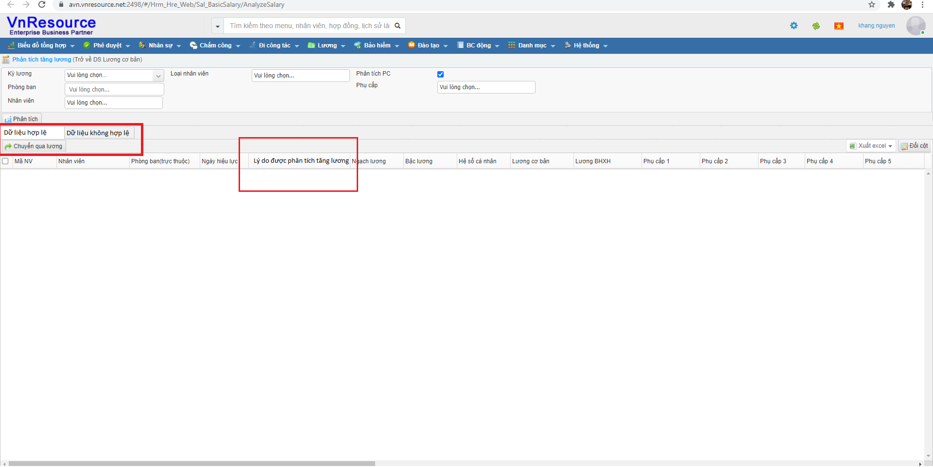
Figure 1 Tab “Dữ liệu hợp lệ”

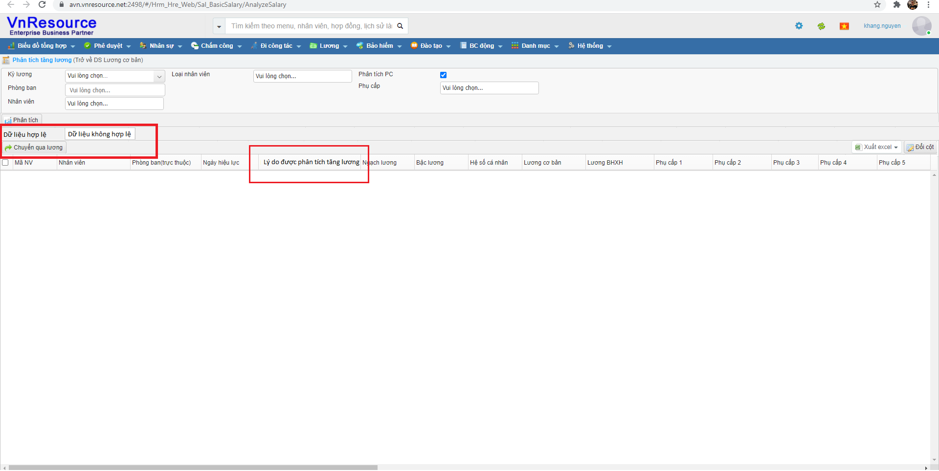
Figure 2 Tab “Dữ liệu không hợp lệ”

Đề xuất giải pháp

Quy trình nghiệp vụ

Quy trình

Mô tả quy trình

User story 1:

Nghiệp vụ

Giao diện

Xử lý

Phạm vi ảnh hưởng

Use Case

User story 2:

Nghiệp vụ

Giao diện

Xử lý

Phạm vi ảnh hưởng

Use Case

Testcase

Thông tin data test
Main: https://avn.vnresource.net:2502/
Por: https://avn.vnresource.net:2503/
admin: khang.nguyen / 123
sa: admin / 123

3. Remote desktop
IP: 125.212.226.105:1368
PEHCM2 / NYSs@#5TE7QQasWC7Z

4. SQL Server
Server name: 125.212.226.105,1968
User: sa
Pass: TGn<@7qY
DB Name: HRM9_AVN

Kịch bản / Data test

Cho Nhân viên A, có dữ liệu lương cơ bản ngày hiệu lực 21/9/2021, trạng thái đã duyệt
Nhân viên B , có dữ liệu lương cơ bản ngày hiệu lực 21/8/2021, trạng thái đã duyệt
Nhân viên C , có dữ liệu lương cơ bản ngày hiệu lực 21/9/2021, trạng thái chưa duyệt
Nhân viên A,B,C đều có dữ liệu thỏa điều kiện thay đổi lương kỳ 10/2021

Main > Lương cơ bản > Phân tích tăng lương > Màn hình Phân tích tăng lương
Khi phân tích cho kỳ 10/2021. Hệ thống trả ra :
+ Ở tab dữ liệu hợp lệ : Nhân viên B, C
+ Ở tab dữ liệu không hợp lệ: Nhân viên A

Vì: Nhân viên A có dòng lương cơ bản đã duyệt hiệu lực trong kỳ 10/2021
Nhân viên B có dòng lương cơ bản đã duyệt hiệu lực trong kỳ 9/2021, chưa có dòng kỳ 10/2021
Nhân viên C có dòng lương cơ bản kỳ 10/2021 nhưng chưa được duyệt

